**ĐỀ CƯƠNG ÔN TẬP ĐỊA LÍ 6 GIỮA HỌC KỲ I**

**I. Lí thuyết:**

**1. Hệ thống kinh, vĩ tuyến. Tọa độ địa lí**

**a. Hệ thống kinh, vĩ tuyến:**

**- Kinh tuyến:** là **nửa đường tròn** **nố**i **hai cực** trên bề mặt quả Địa Cầu.

**- Vĩ tuyến**: là **vòng tròn bao quanh quả Địa Cầu** và **vuông góc** với các kinh tuyến.

**- Kinh tuyến gốc:** là kinh tuyến đi qua Đài thiên văn Grin – Uýt ở ngoại ô Luân Đôn - thủ đô nước Anh (**đánh số độ là 0o)**

***(Kinh tuyến gốc cùng với kinh tuyến 1800 chia quả Địa Cầu thành 2 bán cấu: bán cầu Đông và bán cầu Tây)***

**- Vĩ tuyến gốc: là Xích đạo, đánh số độ là 0o**

***(Vĩ tuyến gốc – Đường Xích đạo chia quả Địa Cầu thành 2 bán cầu: bán cầu Bắc và bán cầu Nam)***

**- Chí tuyến Bắc:** 23o 27’B; **Chí tuyến Nam:** 23o 27’N

**- Vòng cực Bắc:** 66o 33’B; **Vòng cực Nam:** 66o 33’N

**b. Tọa độ địa lí:**

**- Kinh độ của 1 điểm:** là **khoảng cách** tính bằng độ từ **kinh tuyến gốc đến kinh tuyến đi qua điểm đó.**

**- Vĩ độ của 1 điểm** là **khoảng cách** tính bằng độ từ **Xích đạo đến vĩ tuyến đi qua điểm đó.**

**- Tọa độ địa lí của một điểm**: **kinh độ** và **vĩ độ** của điểm đó.

* **Cách viết: A**

**Hoặc A (300 N, 600 Đ)**

**\* Lưu ý cách viết Tọa độ địa lí một điểm:**

**Cách 1: A (vĩ độ, kinh độ) (Nên dùng) (Như Hình 3/SGK trang 103 – Cách 1)**

**Cách 2: Hoặc (kinh độ, vĩ độ)**

**- Viết vĩ độ:** Số độ của vĩ tuyến đi qua điểm đó, hướng vĩ tuyến đó.

**- Viết kinh độ:** Số độ của kinh tuyến đi qua điểm đó, hướng kinh tuyến đó.

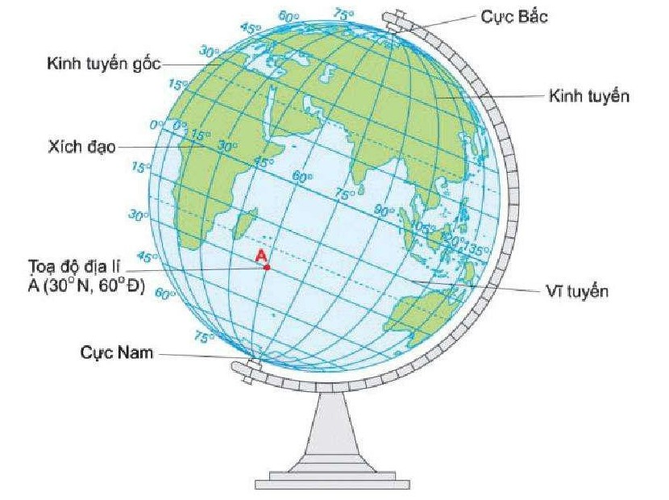

**2. Bản đồ. Một số lưới kinh, vĩ tuyến. Phương hướng trên bản đồ:**

**a. Bản đồ**: là hình vẽ thu nhỏ một phần hay toàn bộ bề mặt Trái Đất lên mặt phẳng trên cơ sở toán học, trên đó các đối tượng địa lí được thể hiện bằng các kí hiệu bản đồ.

**b. Một số lưới kinh, vĩ tuyến của bản đồ thế giới:**

**- Bản đồ thế giới theo lưới chiếu hình nón:** Kinh tuyến là những đoạn thẳngđồng quy ở cực, vĩ tuyến là những cung tròn đồng tâm ở cực.

**- Bản đồ thế giới theo lưới chiếu hình trụ đứng**: Hệ thống kinh, vĩ tuyến đều là những đường thẳng song song và vuông góc với nhau.

**c. Phương hướng trên bản đồ**

- **Đầu trên của các kinh tuyến** chỉ hướng **bắc**, **đầu dưới** chỉ hướng **nam**.

- **Đầu bên trái của các vĩ tuyến** chỉ hướng **tây**, **đầu bên phải** chỉ hướng **đông**

**3. Tỉ lệ bản đồ. Tính khoảng cách thực tế dựa vào tỉ lệ bản đồ:**

1. **Tỉ lệ bản đồ**

- **Tỉ lệ bản đồ:** cho biết mức độ thu nhỏ độ dài giữa các đối tượng trên bản đồ so với thực tế là bao nhiêu (khái niệm, ý nghĩa)

**- Tỉ lệ bản đồ được biểu hiện ở 2 dạng:**

**+ Tỉ lệ số:** là một phân số luôn có tử số là 1. Mẫu số càng lớn thì tỉ lệ càng nhỏ và ngược lại.

**+ Tỉ lệ thước:** được vẽ dưới dạng một thước đo đã tính sẵn, mỗi đoạn đều ghi rõ số độ dài tương ứng trên thực tế.

1. **Tính khoảng cách thực tế dựa vào tỉ lệ bản đồ:**

- Nguyên tắc: muốn đo **khoảng cách thực tế** của hai điểm, phải đo được **khoảng cách của hai điểm đó trên bản đồ** rồi dựa vào **tỉ lệ số** hoặc **thước tỉ lệ** **để tính.**

- Nếu trên bản đồ **có tỉ lệ thước**, ta **đem khoảng cách AB trên bản đồ** **áp vào thước tỉ lệ** sẽ **biết được khoảng cách AB trên thực tế.**

**4. Kí hiệu và bảng chú giải bản đồ. Tìm đường đi trên bản đồ.**

**a. Kí hiệu và bảng chú giải:**

**a.1 Kí hiệu:**

**- Định nghĩa:** Kí hiệu bản đồ là những dấu hiệu quy ước (mầu sắc, hình vẽ) thể hiện các sự vật, hiện tượng địa lí (các đối tượng địa lí) trên bản đồ.

**- Các loại kí hiệu**: kí hiệu điểm, kí hiệu đường, kí hiệu diện tích.

**a.2 Bảng chú giải: *Giải thích ý nghĩa của các kí hiệu bản đồ.***

**b. Đọc một số bản đồ thông dụng:**

**\* Cách đọc bản đồ:**

* Đọc tên bản đồ
* Biết tỉ lệ bản đồ
* Đọc kí hiệu trong bảng chú giải.
* Xác định các đối tượng địa lí cẩn quan tâm trên bản đồ.
* Trình bày mối quan hệ của các đối tượng địa lí.

**c. Tìm đường đi trên bản đồ:**

**\* Các bước thực hiện:**

**Bước 1:** Xác định **nơi đi** và **nơi đến**, **hướng đi trên bản đồ**.

**Bước 2:** Tìm **các cung đường có thể đi** và **lựa chọn cung đường thích hợp** với mục đích (ngắn nhất, thuận lợi nhất hoặc yêu cầu phải đi qua một số địa điềm cần thiết), đảm bảo tuân thủ theo quy định của luật an toàn giao thông.

**Bước 3:** Dựa vào **tỉ lệ bản đồ** để **xác định khoảng cách thực tế sẽ đi**.

**II. Bài tập:**

**1. Bài tập 1:** Cho biết nếu vẽ các đường kinh tuyến, vĩ tuyến cách nhau 10 thì trên quả Địa cầu có bao nhiêu kinh tuyến, vĩ tuyến ?

**2. Bài tập 2.** Điền các hướng còn thiếu vào hình vẽ dưới đây.

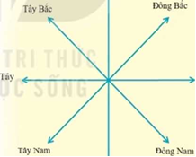

1. **Bài tập 3:**

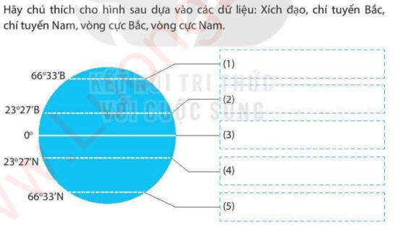

**4. Bài tập 4:** Xác định tọa độ địa lí của các điểm trên hình vẽ sau:

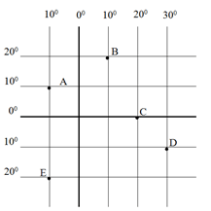

**5. Bài tập 5:**

a. Trên bản đồ hành chính có tỉ lệ 1 : 6 000 000, khoảng cách giữa Thủ đô Hà Nội tới thành phố Hải Phòng và thành phố Vinh (tỉnh Nghệ An) lần lượt là 1,5 cm và 5 cm, vậy trên thực tế hai thành phố đó cách Thủ đô Hà Nội bao nhiêu ki-lô-mét ?

b. Hai địa điểm có khoảng cách thực tế là 25 km, thì trên bản đồ có tỉ lệ

1 : 500 000, khoảng cách giữa hai địa điềm đó là bao nhiêu?

**……………Hết………………**